
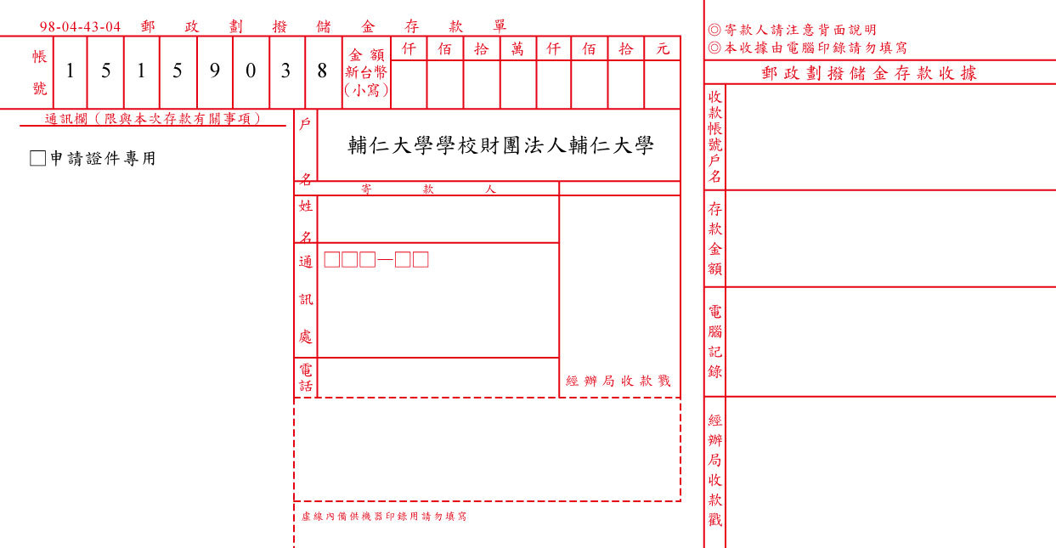

輔仁大學校友申請證件劃撥收據傳真單

請黏貼郵政劃撥收據

部 別：日間部 進修(夜間)部
系 別：
姓 名：
學 號：
聯絡電話： ( )

↓請於完成繳費後黏貼郵政劃撥收據，並填妥資料傳真或email至輔仁大學公共事務室。
傳真：886-2-2902-6201，email：alumni@m365.fju.edu.tw

